МОСКОВСКИЙ ГОСУДАРСТВЕННЫЙ ТЕХНИЧЕСКИЙ УНИВЕРСИТЕТ

им. Н.Э. Баумана

Факультет «Информатика и системы управления»

Кафедра «Систем обработки информации и управления»

ОТЧЕТ

**Лабораторная работа №__1-2__**

по дисциплине«Проектирование интеллектуальных систем»

Тема: «Разработка прототипа экспертной системы

и базы знаний с правилами вывода»

Разработка экспертной системы на тему:

«Выбор клуба в FIFA19»

ИСПОЛНИТЕЛЬ: Белоусов Е.А.

ФИО

группа ИУ5-71 __________________

подпись

"__"_________2020 г.

ПРЕПОДАВАТЕЛЬ: __________________

ФИО

__________________

подпись

"__"_________2020 г.

Москва - 2020

__________________________________________________________

1. **Цель работы**

Ознакомиться с подходом к разработке ЭС в части создания основных компонент: базы знаний, машины вывода и диалога (интерфейса) с пользователем. Ознакомиться с подходом к разработке ЭС в части создания основных компонент: базы знаний, машины вывода и диалога (интерфейса) с пользователем.

1. **Предназначение и целевая аудитория**

Иногда бывает сложно выбрать футбольный клуб, за который хочется сыграть. Данная экспертная система поможет подобрать Вам клуб, с которым Вы будете чувствовать себя максимально комфортно.

Целевой аудиторией данной экспертной системы являются игроки футбольного симулятора FIFA19, у которых нет пристрастия к определенному футбольному клубу.

1. **Задание**

Выбрать предметную область и задачу, которая может быть решена с помощью ЭС. Разбить процесс решения задачи на следующие этапы: Получение исходных данных (множество P) от пользователя в режиме диалога Обработка (анализ) полученных данных P для определения атрибутов (множество A) объекта принятия решения O.

Принятие решения на основе полученных характеристик A (выбор одного из заранее определенных вариантов решения) и вывод результата пользователю. Количественные требования к основным показателям: P >=20 (Количество параметров, извлекаемых от пользователя, должно быть более 19).

A >=10 (Количество атрибутов, которые характеризуют объект выбора или принятия решения O, должно быть более 9).

P > 2*A (количество исходных данных должно быть больше количества необходимых атрибутов для принятия решения больше как минимум в два раза) Множество A может только частично (не более чем на 30%) входить в множество P.

Количество вопросов должно быть не меньше количества параметров P. Итоговое принятие решения (выбор) должен производиться на основе хотя бы двух альтернативных вариантов.

1. **Используемые технологии**

Для проектирования экспертной системы используется автоматизированная система от KTS Studio.

1. **Особенности работы**

В результате прохождения теста пользователь получает список наиболее подходящих для него клубов (от 100% - наиболее подходящий футбольный клуб, до 0% - самый не подходящий клуб). Возможен вывод нескольких вариантов с одинаковым результатом - в этом случае пользователь может считать, что клубы в равной степени подходят для него. В тесте есть как вопросы с выбором ответа, так и вопросы со свободным вводом. У каждого клуба свой уникальный набор атрибутов.

**Попробуем вывести в топ сильные клубы, которые предпочитают играть первым номером**

Ответы для данного результата:

1. Какая страна из представленных Вам нравится больше? – Германия.
2. Какой Ваш любимый цвет? – Красный.
3. Вы согласны с высказыванием: «Вратарь – половина команды»? – Да.
4. Какой максимальный рейтинг среди Ваших футболистов Вы хотите видеть в команде? – 90.
5. Какие требования должны быть предъявлены к нападающим? – Нападающие должны реализовывать все моменты.
6. Вы согласны с тем, что количество нападающих влияет на количество забитых мячей? – Да.
7. Вы согласны с высказыванием: «Кто владеет центром поля, тот владеет игрой»? – Да.
8. Для Вашей игры нужны скоростные фланги? – Да.
9. Будем ставить автобус? – Нет.
10. Считаете ли Вы, что в игре главное – не пропустить? – Нет.
11. Как Вы предпочитаете защищаться? – Защитники сами разберутся как защищаться.
12. Вам нравится схема с 5 защитниками? – Нет.
13. Вы играете в тотальный футбол? – Нет.
14. Вам нужны фланговые защитники? – Да.
15. Владение ради владения – это про Вас? – Да.
16. Игроки соперника могут беспрепятственно приближаться к Вашей трети поля? – Нет.
17. Соперник может чувствовать себя спокойно на своей половине поля? – Нет.

**Результат:**

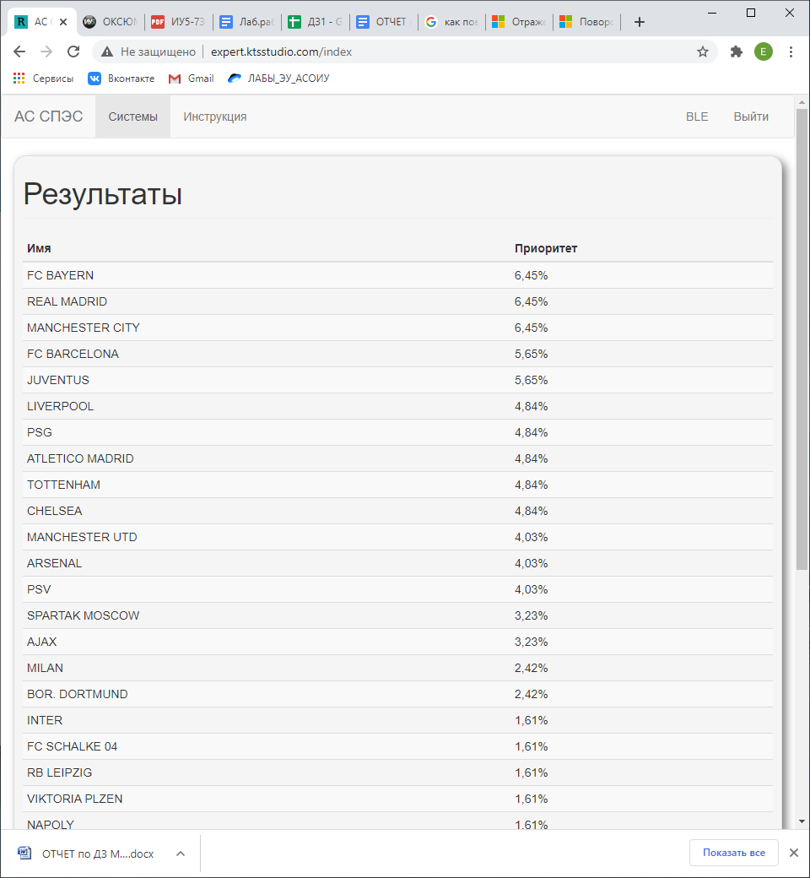

Все футбольные клубы в топ-5 являются сильнейшими клубами мирового футбола, которые предпочитают действовать с позиции силы (по задумке разработчиков FIFA).

**Давайте попробуем получить Московский Спартак**

Ответы для данного результата:

1. Какая страна из представленных Вам нравится больше? – Ни одна из представленных.
2. Какой Ваш любимый цвет? – Красный.
3. Вы согласны с высказыванием: «Вратарь – половина команды»? – Нет.
4. Какие требования должны быть предъявлены к вратарю? – Вратарь должен тащить большую часть выходов один на один.
5. Какой максимальный рейтинг среди Ваших футболистов Вы хотите видеть в команде? – 80.
6. Какие требования должны быть предъявлены к нападающим? – Нападающие должны реализовывать стопроцентные моменты.
7. Какая фраза комментатора Вам нравится больше? – Надо бить и забивать!
8. Вы согласны с тем, что количество нападающих влияет на количество забитых мячей? – Да.
9. Вы согласны с высказыванием: «Кто владеет центром поля, тот владеет игрой»? – Да.
10. Для Вашей игры нужны скоростные фланги? – Нет.
11. Будем ставить автобус? – Нет.
12. Считаете ли Вы, что в игре главное – не пропустить? – Нет.
13. Как Вы предпочитаете защищаться? – Защитники должны обыгрывать нападающих 1 в 1.
14. Вам нравится схема с 5 защитниками? – Нет.
15. Вы играете в тотальный футбол? – Нет.
16. Вам нужны фланговые защитники? – Да.
17. Владение ради владения – это про Вас? – Нет.
18. Вы бы смогли играть без навесов? – Да.
19. Согласны ли Вы с тем, что на подготовку атаки не надо тратить много времени? – Да, я люблю быстрые атаки.
20. Игроки соперника могут беспрепятственно приближаться к Вашей трети поля? – Нет.
21. Соперник может чувствовать себя спокойно на своей половине поля? – Да.
22. Надо наказывать соперника за небрежные передачи? – Нет.
23. Вы хотите, чтобы при потере мяча Ваши футболисты попытались его сразу вернуть? – Нет.

**Результаты:**

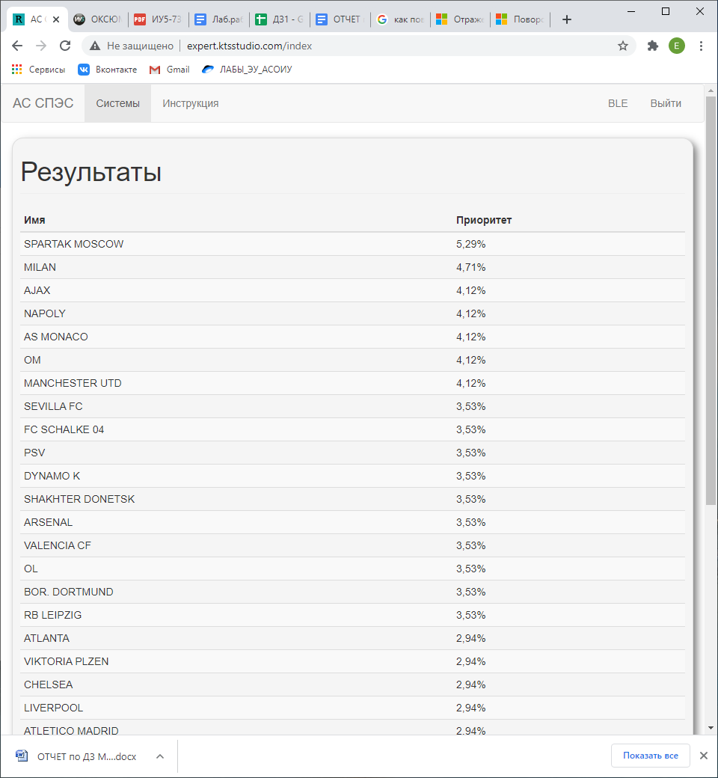

В топе оказались команды, сильно похожие на Московский Спартак (например, Аякс).

Раскроем логику некоторых вопросов и ответов теста.

В первом вопросе «Какая страна из представленных Вам нравится больше?» предлагается выбрать страну, которая нравится пользователю. Этот вопрос помогает определить лигу, клубы из которой нравятся пользователю. В случае, если пользователю не нравится ни одна из представленных стран, экспертная система считает, что пользователь выбрал лигу «Остальной мир».



В вопросе «Как Вы предпочитаете защищаться?» экспертная система считает, что чем хуже организована оборона у пользователя, тем сильнее у него должны быть защитники. Сильный защитник сможет догнать убегающего 1 на 1 с вратарем нападающего и съесть его.



Вопрос «Какая фраза комментатора Вам нравится больше?» призван определить уровень нападения команды. Считается, что от качества нападения зависит то, какие события будут возникать в игре чаще (например, промахи, сейвы, выходы 1 на 1, пенальти и голы) и, соответственно, те или иные фразы комментатора должны звучать чаще.



1. **Выводы**

В результате выполнения лабораторной работы были получены навыки проектирования экспертных систем на базе имеющейся оболочки, а также знания об устройстве экспертных систем, их компонентах; была создана система, позволяющая на основе рейтинга осуществлять поддержку принятия решения пользователя.